×
loading...

江西农商联合银行
本网站支持IPv6
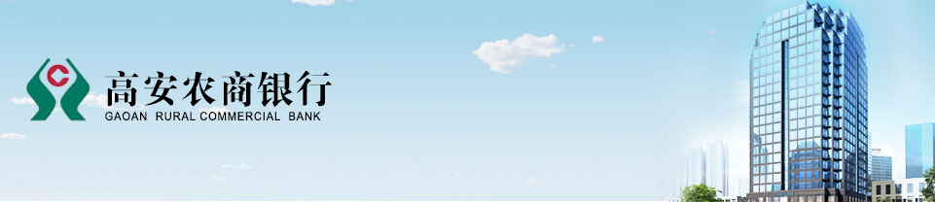
- 首页
- 银行概况
- 新闻动态
  - 本行要闻
  - 基层动态
  - 通知公告
  - 党的建设
- 百福理财
- 产品服务
- 电子银行
- 服务专区
- 关于我们
新闻动态
• 本行要闻
• 基层动态
• 通知公告
• 党的建设

您所在的位置： 新闻动态 > 通知公告

江西高安农村商业银行股份有限公司2026年一季度第三支柱信息披露报告

根据国家金融监督管理总局发布的《商业银行资本管理办法》(以下简称“办法”)《商业银行信息披露内容和要求》的规定，本行严格按照要求认真履行资本管理第三支柱信息披露义务，确保所披露的信息真实、准确、完整。本行不存在子公司或投资金融机构，因此不存在并表现象。
一、监管部门对商业银行资本充足率的要求
国家金融监督管理总局对商业银行各级资本充足率最低要求（含储备资本2.5%）如下:
核心一级资本充足率不得低于7.50%;
一级资本充足率不得低于8.50%;
资本充足率不得低于10.50%。
二、本行资产充足率及风险资产情况
本行为非上市第二档商业银行，其中信用风险采用权重法计量，市场风险采用简化标准法计量，操作风险采用基本指标法计量。
截至2026年3月31日，本行核心一级资本净额202082.99万元，一级资本净额202082.99万元，资本净额218875.94万元，风险加权资产1498591.71万元，核心一级资本充足率为13.48%，一级资本充足率为13.48%，资本充足率为14.61%；调整后表内外等资产余额2940232.5万元，杠杆率为6.87%。核心资本充足率、一级资本充足率、资本充足率和杠杆率均优于监管部门要求的法定值。
第三支柱披露报表2603.xlsx
2026年4月15日
上一篇：
下一篇：
关于我们 | 联系我们 | 网站声明 | 网站地图 | 人才招聘

赣公网安备 36010902000128号
版权所有 @江西高安市农商银行 备号：赣B2-20050068号-1
电话：0791-0000000 邮政编码：33350

